**通过Powershell统计存储每日文件新增数量**

**问题描述：**

如何查看blob中某个container每日的数据增加量

**实现思路：**

目前并没有直接的工具能完成此项业务需求。建议考虑程序代码或Powershell脚本实现，实现逻辑即按照时间（当天）统计文件总数，即是当天的增长量

**Powershell脚本：**

**# 登录账户**

**Login-AzureRmAccount -EnvironmentName AzureChinaCloud**

**Set-AzureRmContext -SubscriptionId "e0fbea86-6cf2-4b2d-81e2-9c59f4f96bcb"**

**$StorageName1="存储账户"**

**$StorageKey1="存储账户秘钥"**

**$ContainerName1="容器名称"**

**$StorageCtx1 = New-AzureStorageContext -StorageAccountName $StorageName1 -StorageAccountKey $StorageKey1 -Environment AzureChinaCloud**

**$blobs = Get-AzureStorageBlob -Container $ContainerName1 -Context $StorageCtx1**

**# 增长数**

**$increCount = 0**

**# 获取当前日期，Powershell日期函数参考：<http://www.oschina.net/code/snippet_222150_18220>**

**$currentTime=Get-Date -Format 'yyyy-MM-dd'**

**foreach ($blob in $blobs)**

**{**

**# 计算时间差：将文件日期与当前时间做减法，从而判断是当天新增的文件**

**$blobTime = $blob.LastModified.LocalDateTime.ToString("yyyy-MM-dd")**

**$ts = New-Timespan $blobTime $currentTime**

**# Powershell 中的比较运算符**

**# -eq ：等于**

**# -ne ：不等于**

**# -gt ：大于**

**# -ge ：大于等于**

**# -lt ：小于**

**# -le ：小于等于**

**# -contains ：包含**

**# -notcontains :不包含**

**if($ts.TotalMilliseconds -eq 0)**

**{**

**# 文件增加量累计计算**

**$increCount += 1**

**}**

**}**

**Write-Host $currentTime  '新增文件数：'  $increCount**

**使用测试：**

1. 将附件脚本，拷贝到Powershell命令行或ISE，先使用订阅账户登录订阅
2. 修改存储账户、秘钥及容器名称
3. 运行即可，当前脚本只用来统计今天新增文件数量，测试如下：

* 门户容器：

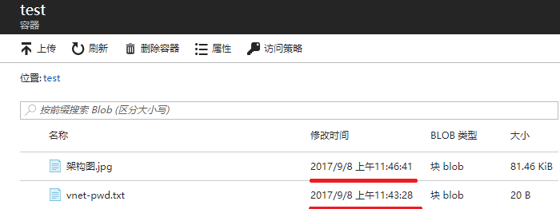

* 运行测试：

